LA PESCA DE TIBURÓN EN LA COSTA CHICA DE OAXACA.
En: Mem. I Foro Científico de Pesca Ribereña.
17-18 de Octubre de 2002. INP CRIP Guaymas, Son.

Alejo-Plata, Ma. Carmen; Cerdenares-Ladrón de Guevara, Genoveva; González-Medina, Gabriela

Universidad del Mar. Instituto de Recursos. Puerto Ángel , Oaxaca C.P. 70902 A.P. 47
Tel 01 958 584 30 49 Fax 01 958 584 30 78
plata@angel.umar.mx
gclg@angel.umar.mx
medinag@angel.umar.mx

INTRODUCCIÓN
Las costas del Pacífico mexicano presentan una gran diversidad de tiburones, con alrededor de 30 especies explotadas comercialmente. Destacan por su abundancia las familias Carcharhinidae y Sphyrnidae (Bonfil 1997). En la porción sur del litoral del pacífico el único registro histórico sobre pesca de tiburón es del Golfo de Tehuantepec, cuya principal zona de desembarque es Puerto Madero, Chiapas. Dicha región se ubica en la novena posición en cuanto a producción de tiburón, aportando el 2.03% de la producción total nacional de este recurso, con 26164 toneladas anuales para 1999 (INP 1999). Para la costa de Oaxaca Díaz-Uribe et al. (1999) mencionan que, durante 1994, fue la segunda pesquería en importancia por su volumen de captura y rendimiento estimado. Sin embargo, durante 1996-1997, se registró una reducción importante en el volumen de captura, por lo que se considera una pesquería en desarrollo.
El presente trabajo tiene como propósito caracterizar la pesquería de tiburón en la costa de Oaxaca, mediante un análisis de la composición de las capturas artesanales que se desembarcan en esta área.

MATERIAL Y MÉTODOS
De octubre de 2000 a junio del 2002, se visitaron semanalmente las áreas de desembarque de la flota artesanal en Santa Cruz Huatulco, Pto. Ángel, Mazunte y Pto. Escondido. En cada sitio se analizó la captura comercial, identificando a los organismos mediante la utilización de claves especializadas (Castro 1983; Compagno 1984; Compagno et al. 1995).
Se tomaron datos morfométricos y se determinó sexo y estado de madurez de acuerdo a las características morfológicas de los organismos, siguiendo los criterios de Holden (1974).

RESULTADOS
Se registró un total de 1586 organismos, determinándose 11 especies, pertenecientes a 2 Ordenes, 4 Familias y 8 Géneros (figura 1). La especie que sostiene la pesquería es el tiburón sedoso C. falciformis ya que es la más abundante y la de mayor valor comercial, además de presentarse todo el año, le siguen en orden de abundancia S. lewini y C. limbatus.(figura 1).

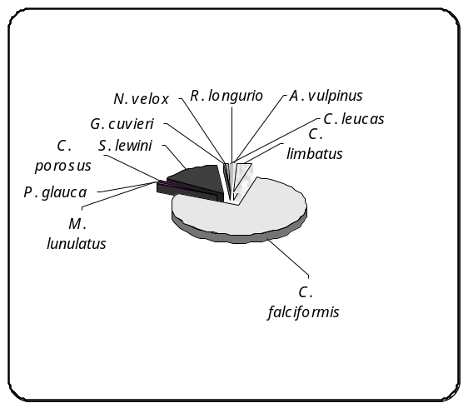Figura 1. Porcentaje de abundancia de la diferentes especies.
En la zona hay una pesquería establecida para tiburón, se efectúa a bordo de lanchas de fibra de vidrio de 23 pies de eslora, con uno o dos motores fuera de borda entre 48 y 75 caballos de fuerza. Los caladeros de pesca se ubican dentro de la franja costera de 50 millas náuticas a partir de la línea de costa. Los artes de pesca utilizados son de dos tipos: cimbras, constituidas de una línea madre y reinales que van atados a lo largo de esta; utilizan anzuelo tipo japonés número 2 ó 3, o anzuelo tipo noruego número 1 ó 2; los reinales tienen entre sí 5 Brazas (Bz) de separación. La longitud de las cimbras esta en función del número de anzuelos, que van de 80 a 300, se mantienen en superficie por medio de boyas; se encarnan principalmente con barrilete negro (Euthynus lineatus) y ojotón (Selar crumenophthalmus); y redes con una luz de malla de 8 a 14 pulgadas, su longitud es variable, las más comunes son de 80 hasta 240 Bz, aunque es posible encontrar redes de poco más de 400 Bz.
Se observa una alta presión de pesca que ejercen alrededor de 20 embarcaciones menores dedicadas a la pesca de escama, que capturan juveniles de diferentes especies de tiburón, principalmente en el área de Pto. Escondido y Santa Cruz Huatulco. Este tipo de pesca se denomina demersal, se practica principalmente en la zona costera, tanto en la parte marina como en el interior de las lagunas costeras (Díaz-Uribe et al. 1999).
Existe además un número variable de embarcaciones que se dedican a la pesca de pelágicos mayores, los cuales utilizan un sistema de boyas y capturan tiburón incidentalmente, principalmente C. falciformis. Las especies asociadas a la captura de tiburón son el dorado (Coryphaena hippurus), el pez vela (Istiophorus platypterus) y el atún aleta amarilla (Thunnus albacares).
La temporada de pesca es de octubre a mayo, coincidiendo con la temporada de secas en la región. En la figura 2 se muestra la distribución de las capturas por localidad.

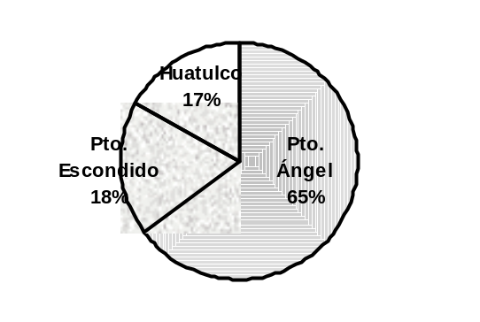Figura 2. Distribución de las capturas por localidad.

DISCUSIÓN Y CONCLUSIONES
La pesca de tiburón es un componente importante de la pesca ribereña en las costas de Oaxaca, tanto por su nivel de producción, como por el número de empleos directos e indirectos que genera (Díaz-Uribe et al. 1999). Es la segunda pesquería más importante, después de los pelágicos y también la más variable, sin embargo se le considera de subsistencia ya que no se cuenta con infraestructura de transformación. De las 11 especies de tiburón observadas en las capturas, sólo C. falciformis parece contar con potencial económico para sostener la pesquería, su demanda en el mercado se debe a la calidad de su carne.
No obstante es una pesquería que se encuentra en explotación sin ningún ordenamiento, teniendo como consecuencia que los artes de pesca que utiliza la flota artesanal recluten a los organismos a la pesquería desde que nacen.

BIBLIOGRAFÍA
Castro J. I. 1983. The Sharks of North American Waters. Texas A & M. University Press. 180 p.
Compagno, L. J. V. 1984. FAO species catalogue. Sharks of the world: an annotated and illustrated catalogue of sharks species known to date. Vol. 4. Part. I and II. FAO Fish. Synop. 125, 625 p.
Compagno, L. J. V., F. Krupp y W. Schneider. 1995. Tiburones. En: Fischer, W. F. Krupp, W. Schneider, C. Sommer, K. E. Carpenter y V. H. Niem (Eds.). Guia Fao para la identificación de especies para los fines de la pesca. Pacífico centro-oriental.Vol. II. Roma FAO. P.p. 647-1200.
Díaz Uribe , J. G.; D. Audelo-Ramos y G. González-Medina. 1999. Informe Técnico Final del Proyecto “Caracterización de la pesca ribereña de la costa oaxaqueña : Río Copalita - Pinotepa Nacional”. Universidad del Mar. Oax.
Holden, M. J. 1974. Problems in the rational exploitation of elasmobranches populations and some suggested solutions. En: Jones, F. H. (Ed.). Sea Fisheries Research. Halsted Press, J. Wiley & Sons New York. P.p. 137-177.
Instituto Nacional de la Pesca, 1999. “Sustentabilidad y pesca responsable en México; Evaluación y manejo 1997- 1998”. 1047 pp.

